DEPARTAMENTO DE COBRANZA

FORMAS DE PAGO.

El departamento de Cobranza es la encargada de dar seguimiento al pago oportuno de las colegiaturas por parte de nuestros alumnos y atender las dudas sobre los pagos realizados.

En la Universidad recibimos tus pagos con Tarjeta de crédito y/o débito (Visa y MasterCard) a través de la plataforma de pagos en línea cuyo acceso encontrarás en la página web de la universidad https://lasallecancun.edu.mx/ También puedes realizar tus pagos con ficha referenciada, éstas las puedes solicitar en Cobranza (al inicio de clase o mensualmente) o a través del portal de pagos en línea en la sección “Referencias”, con las cuales puedes pagar vía depósito en ventanilla de los bancos Banamex y Santander, vía transferencia bancaria, y vía servicios Paycash o bien, solicitar tus pagos domiciliados (Visa, MasterCard, American Express) en la Jefatura de Contabilidad y Finanzas.

No es necesario presentar el comprobante de pago para acreditar tu pago, pero si estar al pendiente de que se refleje su aplicación en el sistema de pagos.

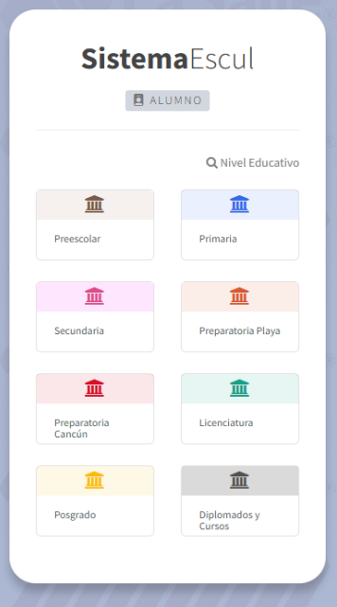
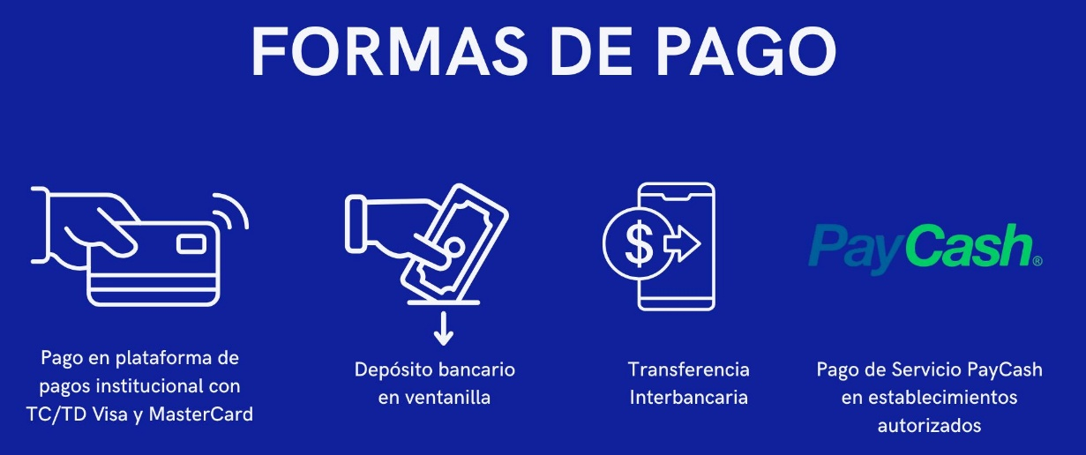

COLEGIATURA.

Durante el semestre se pagan 5 colegiaturas; la vigencia de la colegiatura es de los primeros 10 días naturales del mes correspondiente, a partir del día 11 se considera colegiatura vencida y causará un recargo mensual del 4% por falta de pago.

Los pagos únicamente se reciben por medio de la plataforma de pagos en línea y con pagos referenciados, NO se Reciben pagos en efectivo, por lo que ningún colaborador está autorizado a recibir pagos en efectivo o cheque.

Te sugerimos revisar tu calendario de pagos y tus estados de cuenta que te entregaremos mensualmente, así como estar pendiente de la fecha de pago de la última colegiatura del semestre.

Si requieres factura, deberás ingresar tus datos fiscales en la plataforma de pagos en línea ANTES de realizar tus pagos, o en su caso enviar tus datos fiscales a cobranza@lasallecancun.edu.mx y cobranza2@lasallecancun.edu.mx

Cada mes se hace entrega de estados de cuenta, de esta manera podrán realizar cualquier aclaración con respecto a sus pagos.

Te sugiero que leas cuidadosamente la información relacionada con tus pagos que se te entregó al momento de inscribirte, contenidas en los TÉRMINOS DE PRESTACION DEL SERVICIO EDUCATIVO.

Si tienes alguna duda en relación con tus pagos, acude al área de cobranza, ahí te podremos brindar ayuda.

Horarios de atención

Oficina de Cobranza
Lunes a viernes de 09:00 a 14:00 y de 15:00 a 18:00 hrs.
Tel. 886-22-01 extensiones 481 y 173
Correo electrónico: cobranza@lasallecancun.edu.mx y cobranza2@lasallecancun.edu.mx

